¿Qué aprendí?
2° Básico Capítulo 12

- ¿Cuántas naranjas hay? Completa.

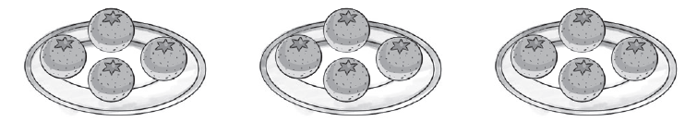
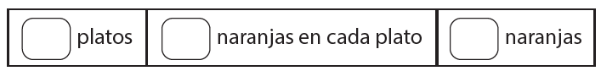

• =

Nivel | 2º Básico
Tomo | 2
Capítulo | 12: Multiplicar
OA | 11: Demostrar que comprende la multiplicación: usando representaciones concretas y pictóricas, expresando una multiplicación como una adición de sumandos iguales, usando la distributividad como estrategia para construir las tablas del 2, del 5 y del 10, resolviendo problemas que involucren las tablas del 2, del 5 y del 10.
Contenido | Multiplicación con factores distintos a 2, 5 y 10
Indicador de evaluación | Resuelven problemas que involucran la multiplicación, usando representaciones concretas o pictóricas.
Habilidad | Resolver problemas
Respuesta esperada | 3 platos, 4 naranjas en cada plato, 12 naranjas.  3 • 4 = 12

¿Qué aprendí?
2° Básico Capítulo 12

- Encierra los grupos a partir de la multiplicación.

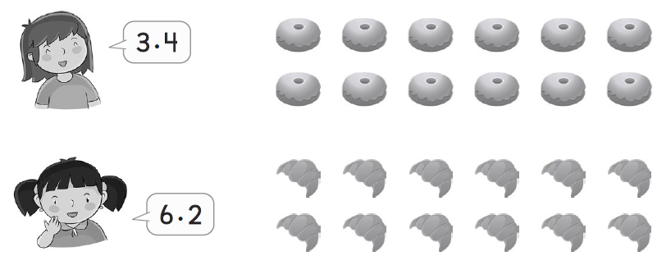

Nivel | 2º Básico
Tomo | 2
Capítulo | 12: Multiplicar
OA | 11: Demostrar que comprende la multiplicación: usando representaciones concretas y pictóricas, expresando una multiplicación como una adición de sumandos iguales, usando la distributividad como estrategia para construir las tablas del 2, del 5 y del 10, resolviendo problemas que involucren las tablas del 2, del 5 y del 10.
Contenido | Multiplicación con factores distintos a 2, 5 y 10
Indicador de evaluación | Representan una multiplicación con grupos de igual cantidad de elementos.
Habilidad | Representar
Respuesta esperada | 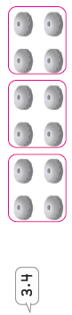  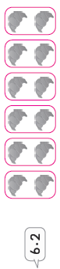

¿Qué aprendí?
2° Básico Capítulo 12

- La chinita tiene 6 patas.
¿Cuántas chinitas hay que dibujar para tener 18 patas?
Dibuja el total de chinitas.

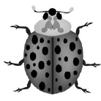

Nivel | 2º Básico
Tomo | 2
Capítulo | 12: Multiplicar
OA | 11: Demostrar que comprende la multiplicación: usando representaciones concretas y pictóricas, expresando una multiplicación como una adición de sumandos iguales, usando la distributividad como estrategia para construir las tablas del 2, del 5 y del 10, resolviendo problemas que involucren las tablas del 2, del 5 y del 10.
Contenido | Multiplicación con factores distintos a 2, 5 y 10
Indicador de evaluación | Resuelven problemas que involucran la multiplicación, usando representaciones concretas o pictóricas.
Habilidad | Resolver problemas
Respuesta esperada | Se debe dibujar 3 chinitas en total, porque cada una tiene 6 patas.

¿Qué aprendí?
2° Básico Capítulo 12

- El número total de plátanos se representa como:

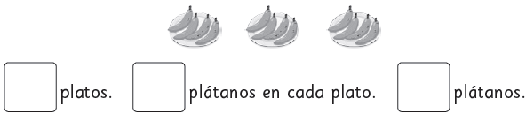

Nivel | 2º Básico
Tomo | 2
Capítulo | 12: Multiplicar
OA | 11: Demostrar que comprende la multiplicación: usando representaciones concretas y pictóricas, expresando una multiplicación como una adición de sumandos iguales, usando la distributividad como estrategia para construir las tablas del 2, del 5 y del 10, resolviendo problemas que involucren las tablas del 2, del 5 y del 10.
Contenido | Multiplicación con factores distintos a 2, 5 y 10
Indicador de evaluación | Resuelven problemas que involucran la multiplicación, usando representaciones concretas o pictóricas.
Habilidad | Resolver problemas
Respuesta esperada | 3 platos, 4 plátanos en cada plato, 12 plátanos en total.

¿Qué aprendí?
2° Básico Capítulo 12

- El número total de galletas se representa como:

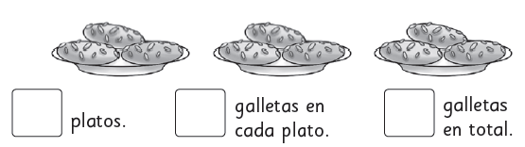

Nivel | 2º Básico
Tomo | 2
Capítulo | 12: Multiplicar
OA | 11: Demostrar que comprende la multiplicación: usando representaciones concretas y pictóricas, expresando una multiplicación como una adición de sumandos iguales, usando la distributividad como estrategia para construir las tablas del 2, del 5 y del 10, resolviendo problemas que involucren las tablas del 2, del 5 y del 10.
Contenido | Multiplicación con factores distintos a 2, 5 y 10
Indicador de evaluación | Resuelven problemas que involucran la multiplicación, usando representaciones concretas o pictóricas.
Habilidad | Resolver problemas
Respuesta esperada | 3 platos, 3 galletas en cada plato, 9 galletas en total.

¿Qué aprendí?
2° Básico Capítulo 12

- El número total de galletas se representa como:

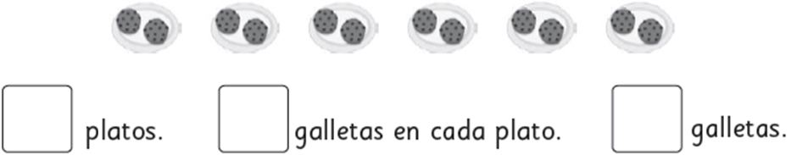

Nivel | 2º Básico
Tomo | 2
Capítulo | 12: Multiplicar
OA | 11: Demostrar que comprende la multiplicación: usando representaciones concretas y pictóricas, expresando una multiplicación como una adición de sumandos iguales, usando la distributividad como estrategia para construir las tablas del 2, del 5 y del 10, resolviendo problemas que involucren las tablas del 2, del 5 y del 10.
Contenido | Multiplicación por 2
Indicador de evaluación | Resuelven problemas que involucran la multiplicación, usando representaciones concretas o pictóricas.
Habilidad | Resolver problemas
Respuesta esperada | 6 platos, 2 galletas en cada plato, 12 galletas en total.

¿Qué aprendí?
2° Básico Capítulo 12

- ¿Cuántos dulces hay en total? Completa.

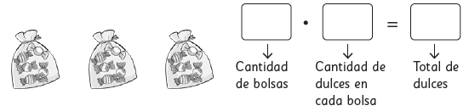

Nivel | 2º Básico
Tomo | 2
Capítulo | 12: Multiplicar
OA | 11: Demostrar que comprende la multiplicación: usando representaciones concretas y pictóricas, expresando una multiplicación como una adición de sumandos iguales, usando la distributividad como estrategia para construir las tablas del 2, del 5 y del 10, resolviendo problemas que involucren las tablas del 2, del 5 y del 10.
Contenido | Multiplicación por 5
Indicador de evaluación | Resuelven problemas que involucran la multiplicación por 5.
Habilidad | Resolver problemas
Respuesta esperada | 3 • 5 = 15

¿Qué aprendí?
2° Básico Capítulo 12

- Escribe la frase numérica de multiplicación.

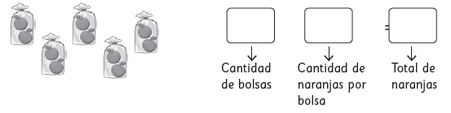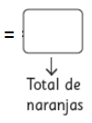

Nivel | 2º Básico
Tomo | 2
Capítulo | 12: Multiplicar
OA | 11: Demostrar que comprende la multiplicación: usando representaciones concretas y pictóricas, expresando una multiplicación como una adición de sumandos iguales, usando la distributividad como estrategia para construir las tablas del 2, del 5 y del 10, resolviendo problemas que involucren las tablas del 2, del 5 y del 10.
Contenido | Multiplicación por 2
Indicador de evaluación | Resuelven problemas que involucran la multiplicación por 2.
Habilidad | Resolver problemas
Respuesta esperada | 5 • 2 = 10

¿Qué aprendí?
2° Básico Capítulo 12

- ¿Cuántas manzanas hay? Escribe la adición y luego la frase numérica.

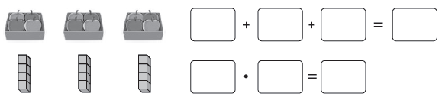

Nivel | 2º Básico
Tomo | 2
Capítulo | 12: Multiplicar
OA | 11: Demostrar que comprende la multiplicación: usando representaciones concretas y pictóricas, expresando una multiplicación como una adición de sumandos iguales, usando la distributividad como estrategia para construir las tablas del 2, del 5 y del 10, resolviendo problemas que involucren las tablas del 2, del 5 y del 10.
Contenido | Multiplicación con factores distintos a 2, 5 y 10
Indicador de evaluación | Relacionan una multiplicación con una adición de sumandos iguales, a través de representaciones concretas o pictóricas.
Habilidad | Representar
Respuesta esperada | 4 + 4 + 4 = 12  3 • 4 = 12

¿Qué aprendí?
2° Básico Capítulo 12

- Coloca las 16 marraquetas en bolsas con la misma cantidad.
Escribe 2 frases numéricas.

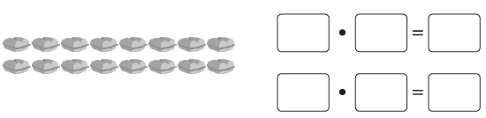

Nivel | 2º Básico
Tomo | 2
Capítulo | 12: Multiplicar
OA | 11: Demostrar que comprende la multiplicación: usando representaciones concretas y pictóricas, expresando una multiplicación como una adición de sumandos iguales, usando la distributividad como estrategia para construir las tablas del 2, del 5 y del 10, resolviendo problemas que involucren las tablas del 2, del 5 y del 10.
Contenido | Multiplicación con factores distintos a 2, 5 y 10
Indicador de evaluación | Identifican multiplicaciones con productos iguales.
Habilidad | Resolver problemas
Respuesta esperada | Respuesta variada. Por ejemplo:  2 • 8 = 16  8 • 2 = 16  4 • 4 = 16

¿Qué aprendí?
2° Básico Capítulo 12

- Rosa escribió 7 • 3. Encierra los grupos.

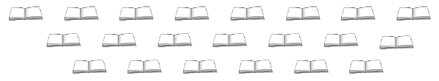

Nivel | 2º Básico
Tomo | 2
Capítulo | 12: Multiplicar
OA | 11: Demostrar que comprende la multiplicación: usando representaciones concretas y pictóricas, expresando una multiplicación como una adición de sumandos iguales, usando la distributividad como estrategia para construir las tablas del 2, del 5 y del 10, resolviendo problemas que involucren las tablas del 2, del 5 y del 10.
Contenido | Multiplicación con factores distintos a 2, 5 y 10
Indicador de evaluación | Representan una multiplicación con grupos de igual cantidad de elementos.
Habilidad | Representar
Respuesta esperada | Encerrar 7 grupos con 3 libros cada uno.

